# **MỤC LỤC**

Nội dung

**MỤC LỤC** 1

**LỜI MỞ ĐẦU** 2

• **Giới thiệu** 2

• **Thực tế hiện nay** 2

• **Mục đích** 2

• **Môi trường hoạt động** 3

**NHẬN XÉT CỦA GIẢNG VIÊN** 4

**1.** **KHẢO SÁT VÀ PHÂN TÍCH HỆ THỐNG** 5

**1.1.** **Phân tích yêu cầu** 5

**1.1.1.** **Tên đề tài** 5

**1.1.2.** **Chức năng** 5

**1.1.3.** **Yêu cầu** 5

**1.2.** **Phân tích và thiết kế hệ thống** 6

**1.2.1.** **Sơ đồ tổng thể** 6

**1.2.2.** **Sơ đồ chức năng/giao diện người dùng** 7

**1.2.3.** **Sơ đồ luồng dữ liệu (DFD)** 9

**1.2.5.** **Cơ sở dữ liệu** 11

**1.2.6.** **Một số giao diện** 13

**2.** **TỔNG KẾT ĐÁNH GIÁ VÀ HƯỚNG PHÁT TRIỂN CỦA ỨNG DỤNG** 16

**2.1.** **Những điểm chương trình làm được** 16

**2.1.1.** **Đối với người sử dụng, chương trình đã làm được:** 16

**2.2.** **Hướng phát triển của chương trình** 16

# **LỜI MỞ ĐẦU**

* **Giới thiệu**

Cuộc sống ngày càng phát triển, mọi người không hoàn toàn chỉ chú trọng no, đủ. Họ tập để ý hơn đến việc sống như ra thế nào? Cảm giác của họ ra sao? – Cuộc sống không nằm ở mức tồn tại mà còn ở trải nghiệm, cách họ sử dụng đồng tiền mà họ kiếm ra được để phục vụ cuộc sống của họ. Một trong những dịch vụ được đa số người chọn để sống vui vẻ hơn, thoải mái hơn đó chính là du lịch. Việc phát triển không ngừng phát triển của cơ sở vật chất giao thông cũng như mức sống của người dân, các công trình công cộng đã biến du lịch trở nên dễ dàng hơn bao giờ hết.

Cùng với sự phát triển của công nghệ việc du lịch càng trở nên phổ biến. Tuy nhiên để chuẩn bị cho một chuyến du lịch hoàn hảo, chúng ta thường có hai cách phổ biến là tìm tour du lịch trọn gói hoặc tự túc. Mọi thứ dễ dàng hơn khi chúng ta đi theo tour nhưng vẫn có một số bất cập là sẽ phụ thuộc gần như hoàn toàn vào các lựa chọn của phía dịch vụ. Tự túc chúng ta sẽ làm chủ được mọi thứ nhưng không phải ai cũng có đủ kiến thức và thời gian để xây dựng cho chính mình một chuyến đi hoàn chỉnh. Dựa trên chính những tiện lợi và bất cập của cả 2 loại hình trên, nhóm chúng tôi hình thành ý tưởng xây dựng nên một website tổng hợp về các vấn đề trên.

Không còn băng khoăn bạn sẽ đi đâu?

Không mệt mỏi để lên hành trình cho cả chuyến đi?

Chủ động hơn với chuyến đi của chính mình?

Giờ đây, tất cả những gì bạn cần phải làm là đến với website của chúng tôi

## **Thực tế hiện nay**

Ngày nay, du lịch không còn là thứ gì đó quá xa xỉ. Đối với chúng ta, nó dần trở thành một dịch vụ giải trí, thư giản và khám phá không thể thiếu. Những chuyến du lịch giúp chúng ta nghỉ ngơi, thư giản sau thời gian làm việc mệt mỏi. Dựa vào những kí kết mở rộng du lịch và cuộc cách mạng 4.0 trên toàn cầu thì hứa hẹn thị trường du lịch còn phát triển hơn nữa. Tuy nhiên không phải ai cũng có đủ thời gian để thực hiện tất cả các công đoạn trên nhiều website để chuẩn bị cho một chuyến đi của mình. Đấy là lí do website tổng hợp của chúng tôi ra đời.

## **Mục đích**

Cung cấp thông tin của các chuyến tham quan:   
 Với website của chúng tôi, bạn sẽ có đầy đủ tất cả những thông tin về nơi cũng như địa điểm du lịch mà bạn cần có. Bạn không cần phải tốn thời gian tìm hiểu trên google hoặc những trang đánh giá du lịch khác. Chúng tôi có sẵn.

Website du lịch truyền thống chỉ cho phép bạn đi theo tour đã soạn sẵn hoặc không thể lựa chọn theo ý muốn của mình? Bạn cảm thấy không chủ động được với dịch vụ như thế? Bạn muốn chủ động hơn trong việc lựa chọn những điểm đến trong chuyến đi của mình? Chúng tôi có chức năng đó.

Cung cấp phương thức di chuyển đa dạng: một khi bạn đã chọn được điểm đến thì việc tiếp theo sẽ là chọn phương tiện, cách thức di chuyển sao cho hợp lí. Với website du lịch truyền thống, họ chỉ có thông tin hoặc tour có sẵn cho bạn chọn. Nhưng đến với chúng tôi bạn được nhiều hơn thế. Bạn muốn đi bằng phương tiện gì? Mức phí bạn có thể chi cho việc đi lại là bao nhiêu? Với việc liên kết với nhiều hãng vận chuyển, chúng tôi có nhiều sự lựa chọn hơn cho bạn.

Giờ đây mọi thứ sẽ trở nên dễ dàng và thuận tiện hơn rất nhiều với duy nhất một website của chúng tôi.

## **Môi trường hoạt động**

Dạng ứng dụng: Website

Ngôn ngữ xây dựng: HTML, CSS, JS

Môi trường hoạt động: ban đầu sẽ chạy trên những trình duyệt nền desktop, về sau sẽ được nâng cấp phù hợp với mọi thiết bị từ desktop đến mobile và sau sẽ cải tiến thành ứng ụng tiện ích.

# **NHẬN XÉT CỦA GIẢNG VIÊN**

............................................................................................................................................................................................................................................................................................................................................................................................................................................................................................................................................................................................................................................................................................................................................................................................................................................................................................................................................................................................................................................................................................................................................................................................................................................................................................................................................................................................................................................................................................................................................................................................................................................................................................................................................................................................................................................................................................................................................................................................................................................................................................................................................................................................................................................................................................................................................................................................................................................................................................................................................................................................................................................................................................................................................................

.................................................................................................................................................................................................................................................................................................................................................................................................................................................................................... .................................................................................................................................................................................................................................................................................................................................................................................................................................................................................... .................................................................................................................................................................................................................................................................................................................................................................................................................................................................................... .................................................................................................................................................................................................................................................................................................................................................................................................................................................................................... ............................................................................................................................................................

1. **KHẢO SÁT VÀ PHÂN TÍCH HỆ THỐNG**
   1. **Phân tích yêu cầu**
      1. **Tên đề tài**

**“Website du lịch”**

* + 1. **Chức năng**

Đây là một website giới thiệu về chuyến đi du lịch trên thế giới, bằng những phương tiện mà khách hàng muốn chọn lựa, khách hàng có thể đặt vé với chuyến du lịch mà khách hàng chọn. Có các chức năng chính sau:

* Chọn loại phương tiện cho chuyến đi
* Chọn điểm đi và điểm đến
* Chọn số lượng người của chuyến đi
* Thời gian chuyến đi
* Chọn ghế của loại phương tiện trong chuyến đi
* Chọn tour
* Thông tin khách hàng
* Quản lí CSDL
* Quản lí đơn đặt vé
  + 1. **Yêu cầu**
       1. **Thiết bị và phần mềm**
* Máy tính có thể thiết kế web
* Hệ quản trị cơ sở dữ liệu
* Cài đặt Visual Code, NodeJS,….
* Thiết lập môi trường server
* Ngôn ngữ : HTML, CSS, JS
* Framwork: Jquery
* Tối ưu hóa: Sử dụng SASS, Webpack
* Sử dụng Ajax
  + - 1. **Yêu cầu trang Web**
* **Phần khách hàng (user):**

Khách hàng là những người có nhu cầu đặt chuyến đi du lịch, cụ thể là đặt vé. Họ sẽ tìm kiếm những chuyến đi và đặt chuyến đi đó. Có các chức năng :

* Khách hàng đăng nhập để có thể đặt chuyến đi, nếu không đăng nhập thì chỉ được xem như khách vãng lai. Không được đặt chuyến đi
* Khách hàng có thể xem những tin tức như: chuyến đi mới, khuyến mãi, ưu đãi hay những chuyến đi hot
* Hiển thị các phương tiện của chuyến để để khách hàng có thể lựa chọn
* Hiển thị các chuyến đi cùng với loại phương tiện đó
* Sau khi khách hàng chọn chuyến đi đó, hiển thị thông tin chi tiết của chuyến đi
* Khách hàng có thể chọn ghế trên loại phương tiện di chuyển sau khi chọn chuyến đi
* Khách hàng lựa chọn chuyến đi và các thông tin liên quan, sau đó thanh toán
* **Phần quản trị (admin):**

Người làm chủ ứng dụng có quyền kiểm soát mọi hoạt động của hệ thống. Người này sẽ được cung cấp usernam và password để đăng nhập vào để quản lí hệ thống. Các chức năng :

* Quản lí người dùng : Quản lí danh sách thông tin của người dùng (Thêm, Xóa, Sửa)
* Quản lí điểm đi, điểm đến: Cụ thể điểm đi, điểm đến là những nước trên thế giới (Thêm, Xóa, Sửa)
* Quản lí danh sách các chuyến đi (Thêm, Xóa, Sửa)
* Quản lí tin tức
* Thống kê những hạng mục người dùng, điểm đến, điểm đi, chuyến đi
  1. **Phân tích và thiết kế hệ thống**
     1. **Sơ đồ tổng thể**

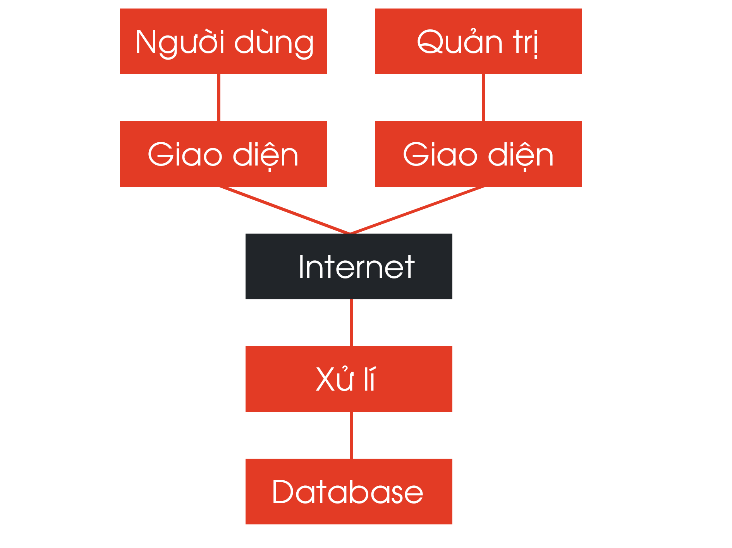

Hình 1 : Sơ đồ tổng thể

* + 1. **Sơ đồ chức năng/giao diện người dùng**

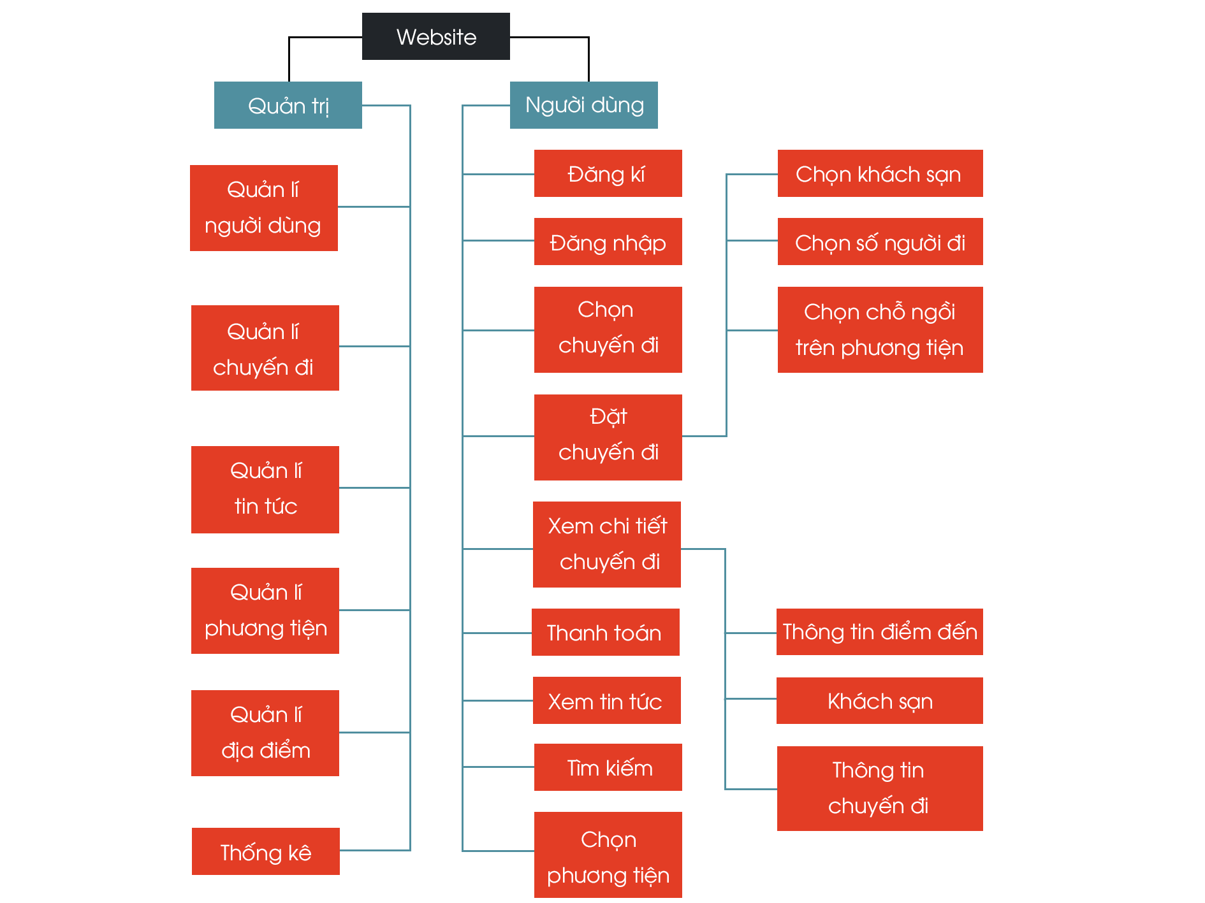

Hình 2 : Sơ đồ giao diện người dùng

* **Chức năng CHỌN CHUYẾN ĐI**
  + Cho phép hiển thị đất cả đất nước có chuyến đi trên bản đồ
  + User sẽ chọn đất nước đi – đất nước đến
  + Đầu vào:
    - Đất nước đi – đất đước đến
  + Xử lí:
    - Module hiển thị chuyến đi từ 2 đất nước (đến - đi)
  + Đầu ra:
    - Chuyến đi theo user nhập
* **Chức năng XEM CHI TIẾT CHUYẾN ĐI**
  + Cho phép hiển thị tất cả thông tin liên quan đến chuyến đi
  + Sau khi User đã chọn chuyến đi
  + Đầu vào:
    - Đất nước đi – đất nước đến
  + Xử lí:
    - Module hiển thị tất cả thông tin của chuyến đi
  + Đầu ra:
    - Thông tin chuyến đi (Tên của chuyến đi, giá, giờ khởi hành ….)
* **Chức năng ĐẶT CHUYẾN ĐI**
  + **Chọn KHÁCH SẠN**
    - User chọn khách sạn muốn nghỉ lại tại điểm đến
    - Đầu vào:
      * Khách sạn mà user chọn
    - Xử lí:
      * Module hiển thị thông tin chi tiết khách sạn
    - Đầu ra:
      * Thông tin khách sạn user chọn
  + **Chọn SỐ NGƯỜI ĐI**
    - User được chọn số người đi trong chuyến đi
    - Đầu vào:
      * Số lượng người lớn, trẻ em và em bé
    - Xử lí:
      * Module xử lí thêm hoặc bớt số người
      * Module hiển thị số lượng
    - Đầu ra:
      * Số lượng của từng trường
  + **Chọn CHỖ TRÊN PHƯƠNG TIỆN**
    - User được chọn chỗ ngồi trên phương tiện đã chọn và bị giới hạn bởi số lượng người đi
    - Đầu vào:
      * Số lượng người đi
    - Xử lí:
      * Module xử lí chỉ cho chọn tổng số chỗ ngồi bằng tổng số người thuộc người lớn và trẻ em
      * Module hiển thị thông tin chi tiết của từng chỗ ngồi
      * Module hiển thị những ghế đã chọn
    - Đầu ra:
      * Danh sách ghế đã chọn
* **Chức năng CHỌN PHƯƠNG TIỆN**
  + User chọn phương tiện di chuyển để hiển thị các thông tin chuyến đi của phương tiện đó
  + Đầu vào:
    - Phương tiện
  + Xử lí:
    - Hiển thị các chức năng, thông tin phù hợp với phương tiện đó
  + Đầu ra:
    - Phương tiện di chuyển đã chọn
    1. **Sơ đồ luồng dữ liệu (DFD)**

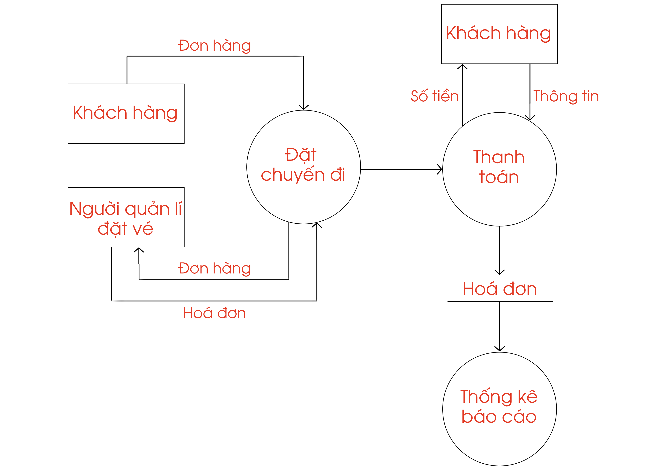

Hình 3 : Sơ đồ luồng dữ liệu

* + 1. **Sơ đồ thực thể kết hợp (ERN)**

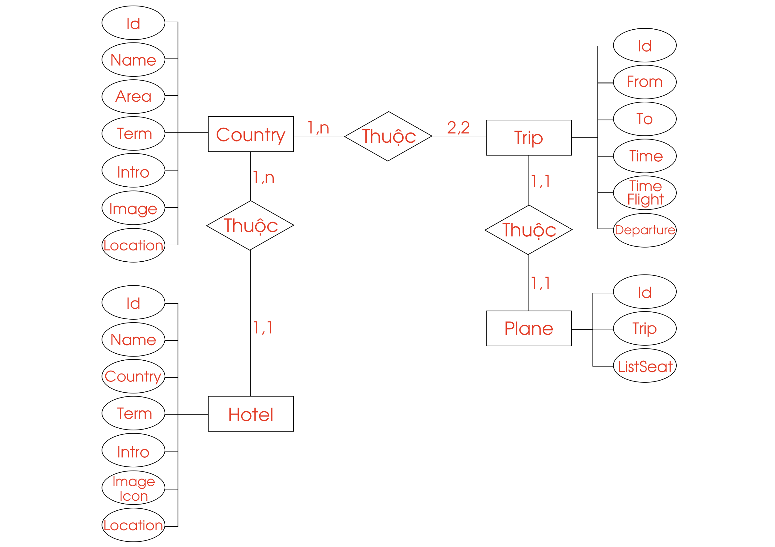

Hình 4 : Sơ đồ thực thể kết hợp

* + 1. **Cơ sở dữ liệu**
* **Sơ đồ :**

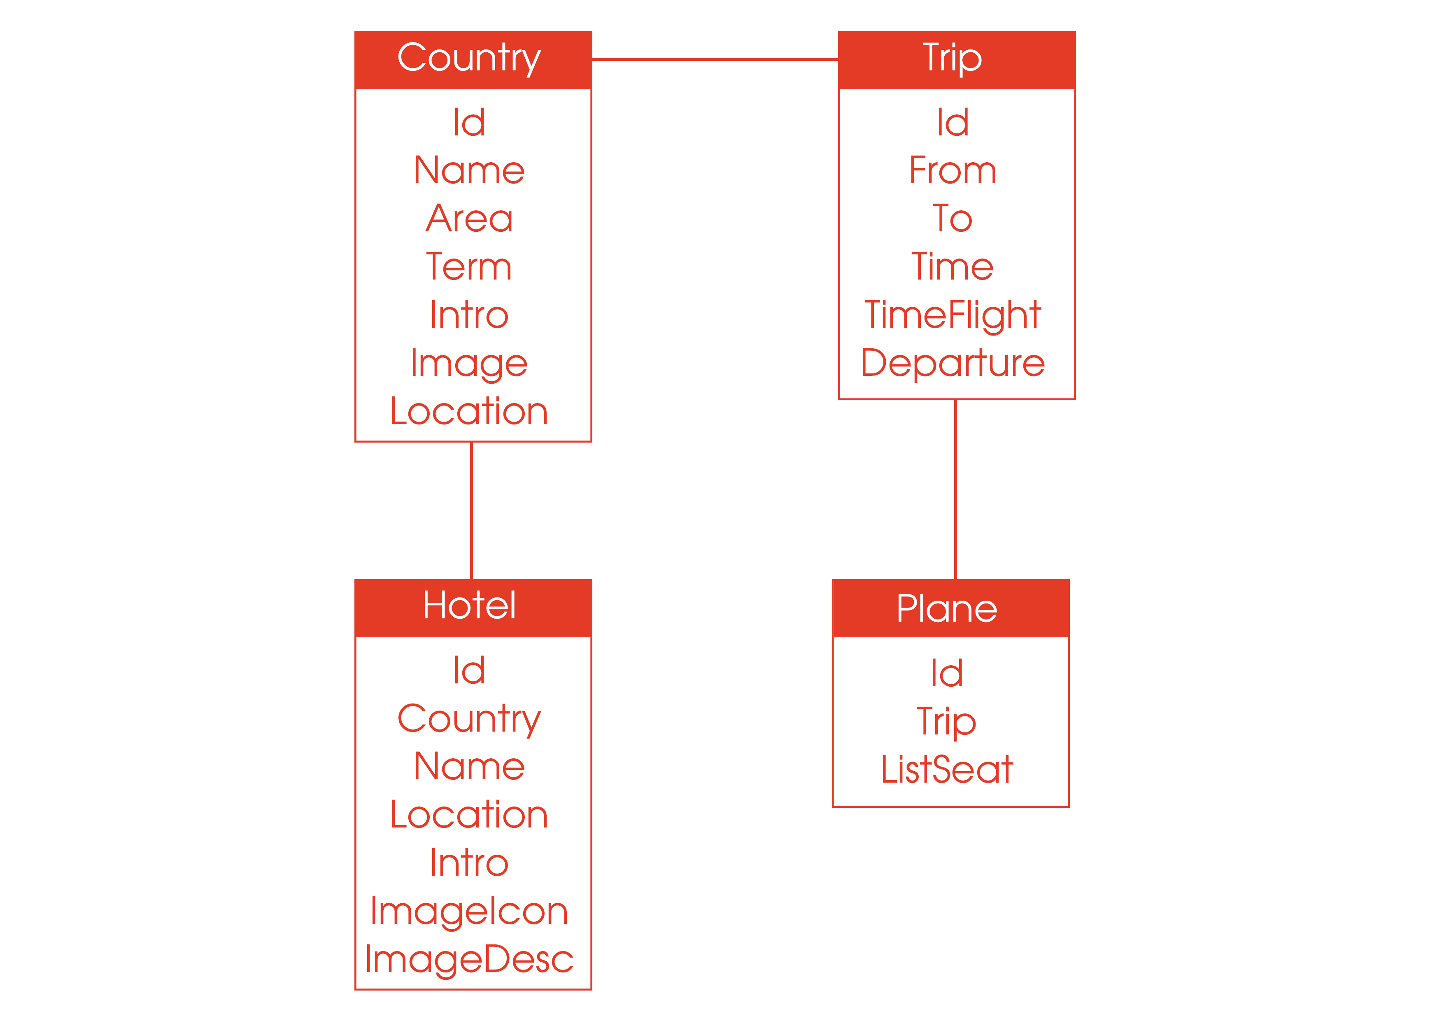

Hình 5 : Sơ đồ cơ sở dữ liệu

* **Bảng mô tả :**

|  |  |  |
| --- | --- | --- |
| **Country** | | |
| **Field Name** | **Data Type** | **Description** |
| **Id** | Text | Id |
| **Name** | Text | Tên đất nước |
| **Area** | Text | Khu vực của đất nước |
| **Term** | Text | Nhiệt độ hiện tại |
| **Intro** | Text | Giới thiệu |
| **Image** | Arrray | Hình ảnh liên quan |
| **Location** | Object | Vị trí để hiển thị trên map |

|  |  |  |
| --- | --- | --- |
| **Trip** | | |
| **Field Name** | **Data Type** | **Description** |
| **Id** | Text | Id |
| **From** | Text | Nơi đi của chuyến đi |
| **To** | Text | Nơi đến của chuyến đi |
| **Time** | Object | Thời gian của của tour |
| **Time Flight** | Text | Thời gian bay |
| **Departure** | Object | Lịch trình của chuyến đi (đi – về) |

|  |  |  |
| --- | --- | --- |
| **Hotel** | | |
| **Field Name** | **Data Type** | **Description** |
| **Id** | Text | Id |
| **Country** | Text | Khách sạn thuộc đất nước |
| **Name** | Text | Tên của khách sạn |
| **Location** | Text | Địa điểm của khách sạn |
| **Intro** | Text | Giới thiệu |
| **ImageIcon** | Text | Hình ảnh đại diện |
| **ImageDesc** | Array | Hình ảnh mô tả |

|  |  |  |
| --- | --- | --- |
| **Plan** | | |
| **Field Name** | **Data Type** | **Description** |
| **Id** | Text | Id |
| **Trip** | Text | Khách sạn thuộc đất nước |
| **ListSeat** | Array | Tên của khách sạn |

* + 1. **Một số giao diện**
* **Trang giới thiệu**



Hình 6 : Trang giới thiệu

* **Trang chủ**

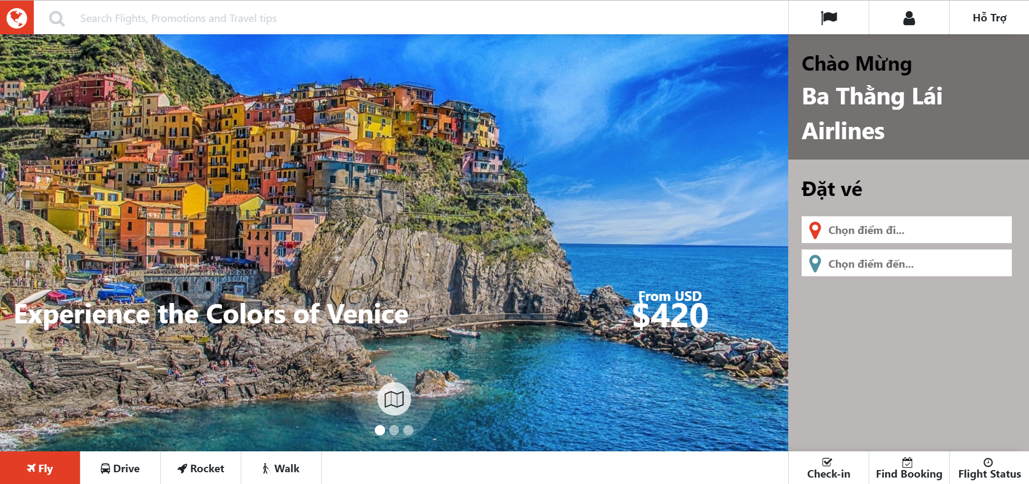

Hình 7 : Trang chủ

* **Map**

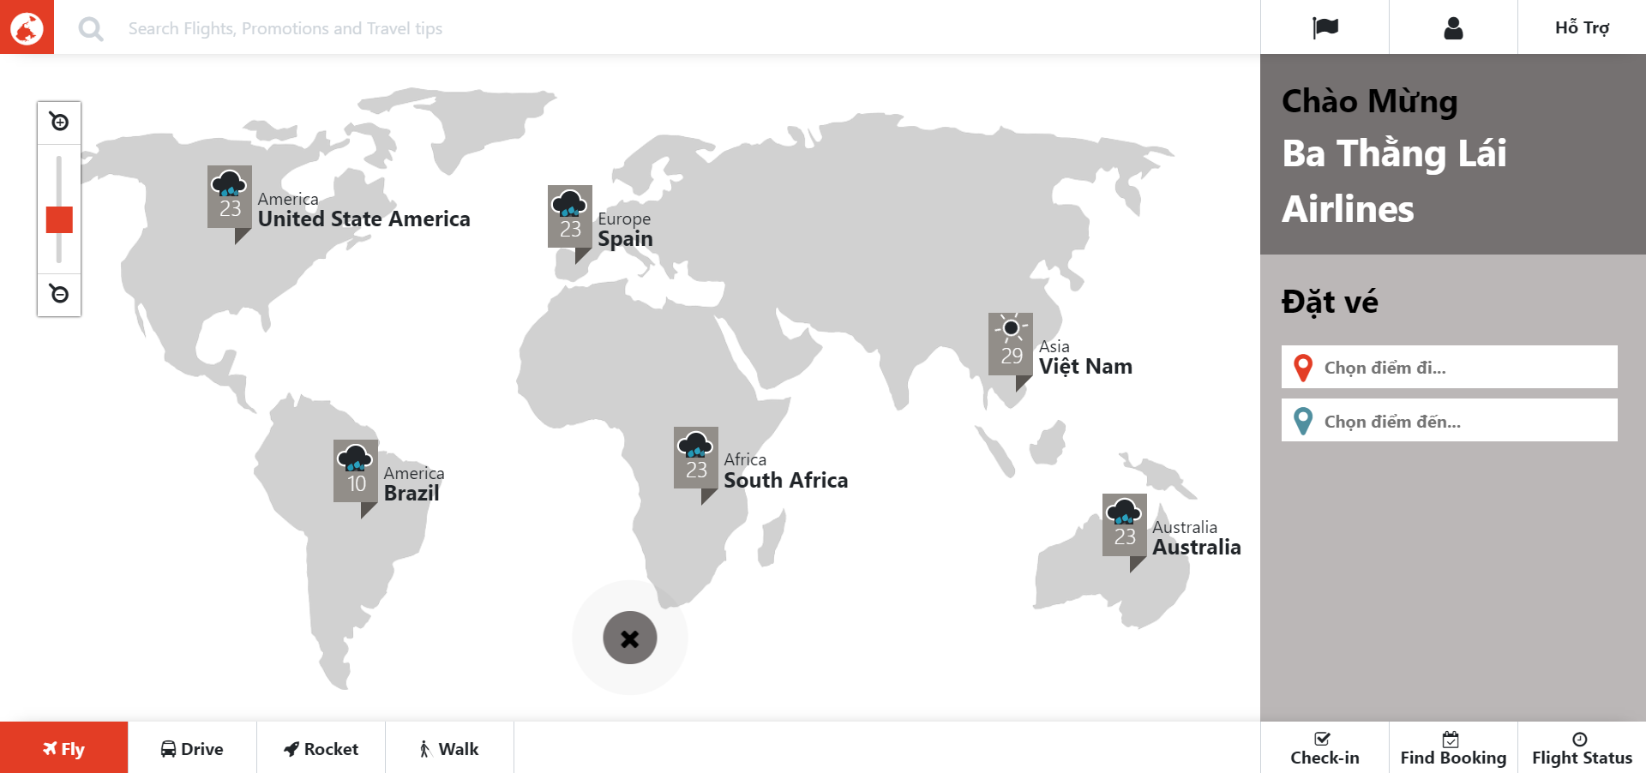

Hình 8 : Map

* **Chi tiết chuyến đi**

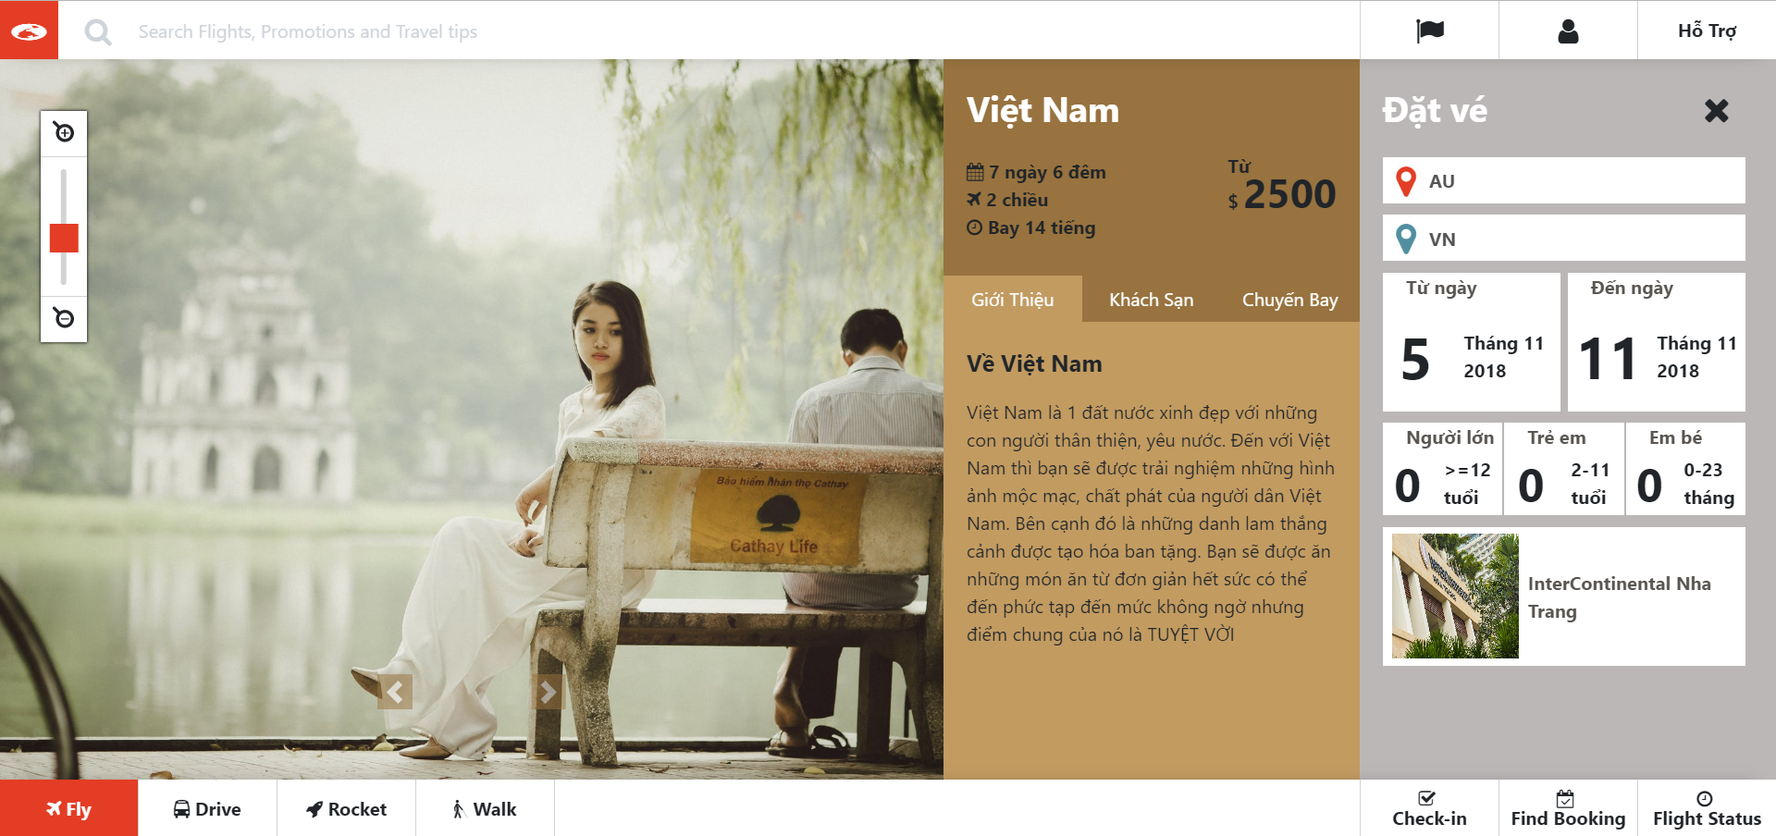

Hình 9 : Chi tiết chuyến đi

* **Đặt ghế**

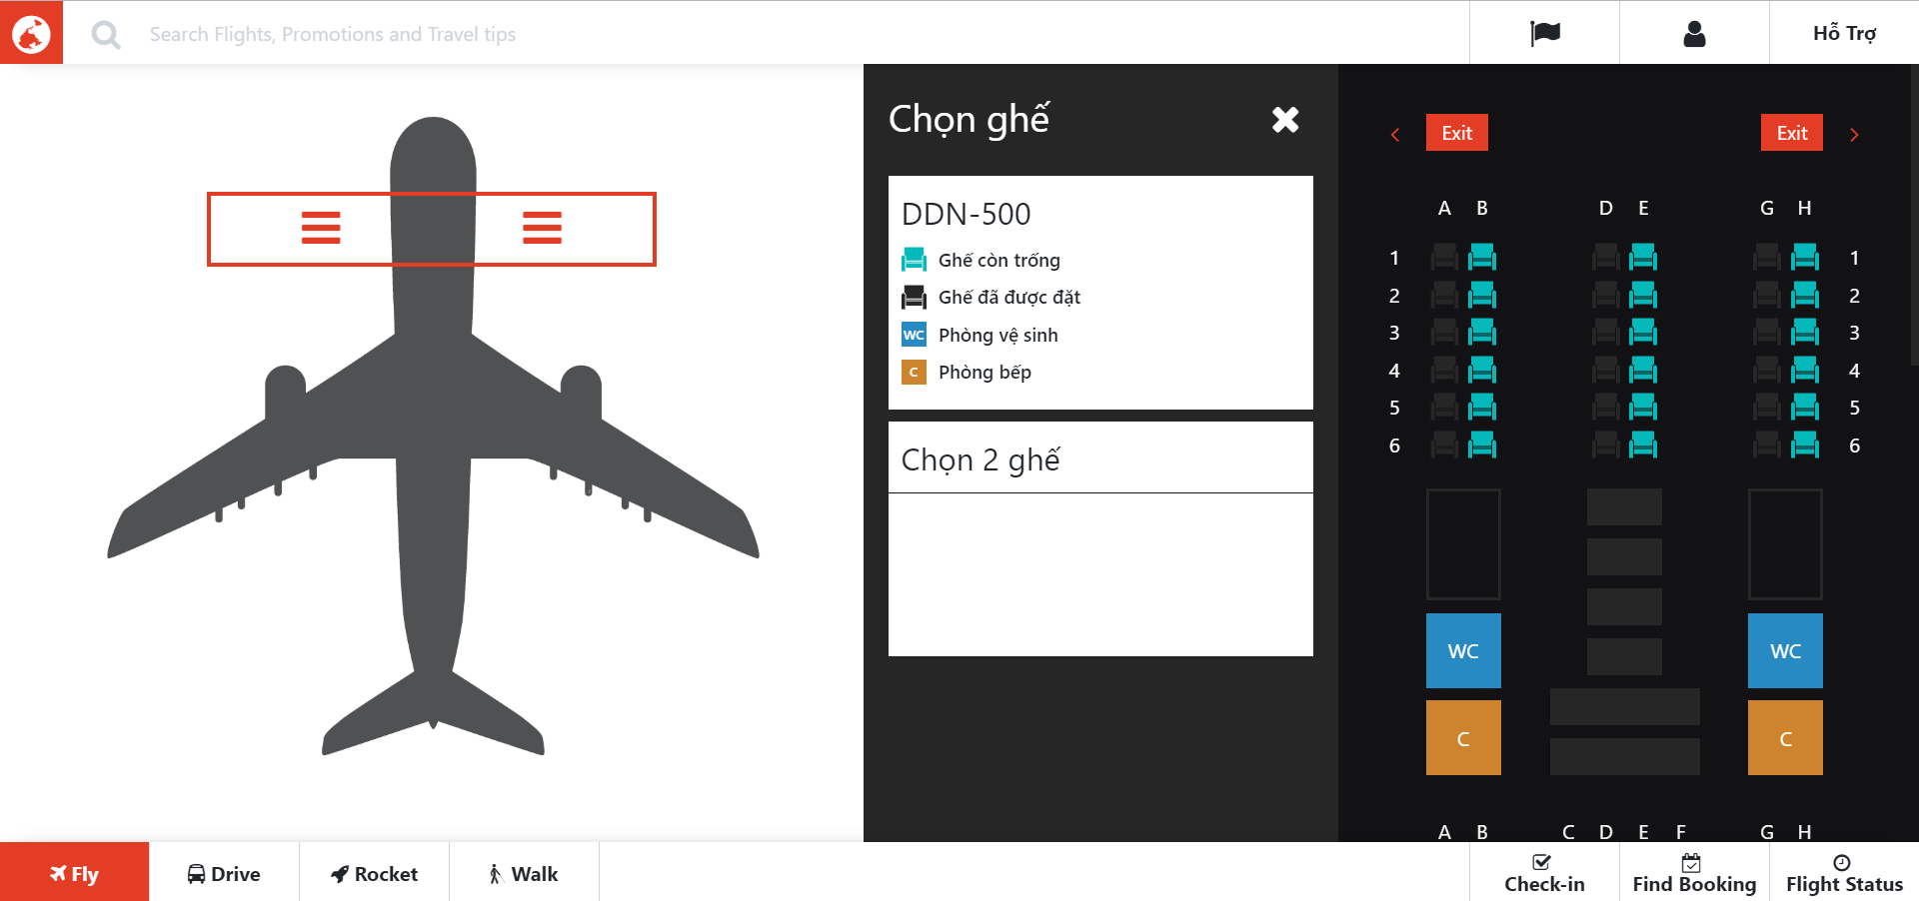

Hình 10 : Đặt ghế

1. **TỔNG KẾT ĐÁNH GIÁ VÀ HƯỚNG PHÁT TRIỂN CỦA ỨNG DỤNG**
   1. **Những điểm chương trình làm được**
      1. **Đối với người sử dụng, chương trình đã làm được:**

* Tìm kiếm chuyến đi phù hợp với yêu cầu của khách hàng
* Xem thông tin chi tiết chuyến đi mà khách hàng đã chọn
* Cho phép khách hàng chọn các thông tin để thực hiện thanh toán
  1. **Hướng phát triển của chương trình**
* Hướng phát triển của website là hướng đến một trang web đặt chuyến đi du lịch thật thuận tiện
* Thời gian sau này sẽ bổ sung thêm đầy đủ chức năng và phần quản trị
* Nâng cấp trang web : Sử dụng công nghệ Angular

Mặc dù đã cố gắng hoàn chỉnh các yêu cầu nhưng bài báo cáo còn rất nhiều thiếu sót mong nhận được sự chỉ bảo hướng dẫn của các thấy cố giúp đỡ xem xét, đề xuất thêm các ý kiến cũng như bổ sung các vấn đề phục vụ cho việc xây dựng Web site để chúng em có thể hoàn chỉnh hơn. Em xin cảm ơn các quý thầy cô.